Eclipse 개발환경 설정
Copyright © 2008 Sonya. All rights reserved
Sonya Project
2008.05.09

Document Information
Project Title | Sonya Project
Project Manager | 배영규 | Version | V1.0
Project Stage | 개발준비 | Execution Date | 2008.05.09
Name Of Creator | 배영규 | Date of Last Update | 2008.05.09
Document Number

Updated Contents
Date Of Update | Updated Contents | Updated By | Reviewed By | Date Of Review | Version
2008.05.09 | Initial Release | 배영규 | 배영규 | 2008.05.09 | V 1.0

Document Distribution
Sender | Recipient | Purpose Of Distribution | Date Of Distribution | Other

Table of Contents
1 Eclipse 다운로드 및 설치 1
2 Plug-In 설치 2
2.1 Subclipse 설치 4
2.2 Maven 설치 4
2.3 Properties Editor 설치 5
2.4 WTP(Web Tools Platform) 설치 6
2.5 JBoss Tools(RichFaces) 설치 7
2.6 BIRT(Business Intelligence and Reporting Tools) 설치 10
2.7 serialversionutil-civan 설치 13
3 Source Checkout 15
4 MVN m2 repository에 RichFaces관련 jar 설치 16
5 MVN m2 repository에 Jersey관련 jar 설치 17

Eclipse 다운로드 및 설치

Eclipse를 다운로드 받기 위해서 http://www.eclipse.org/downloads/ 사이트에서 Eclipse IDE for Java EE Developers를 다운로드 받아서 설치한다.
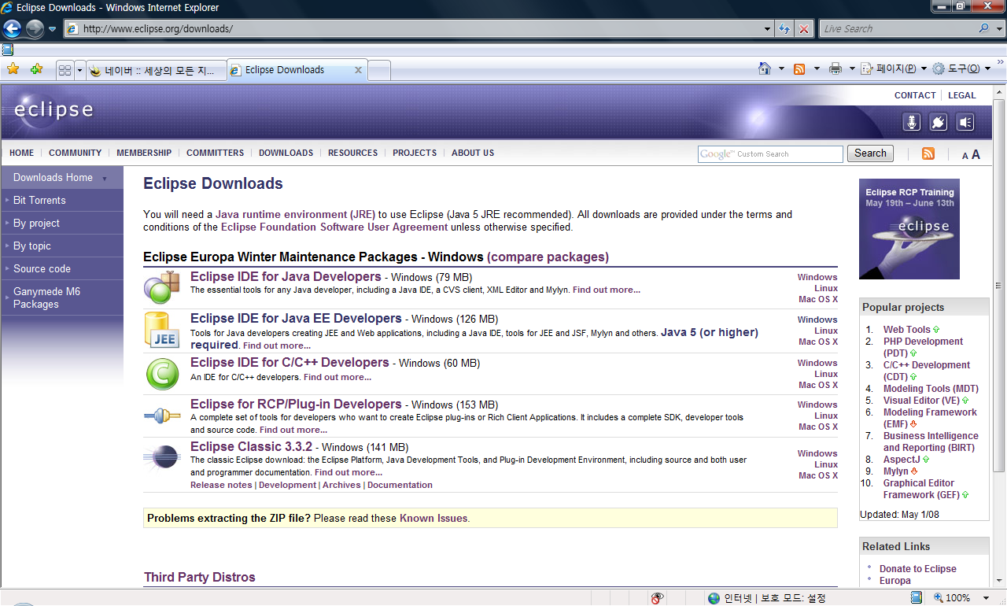
그림 1 Eclipse 다운로드

Plug-In 설치
Plug-In 설치를 하기 위해서 Help -> Software Updates -> Find and Install 메뉴를 클릭한다.
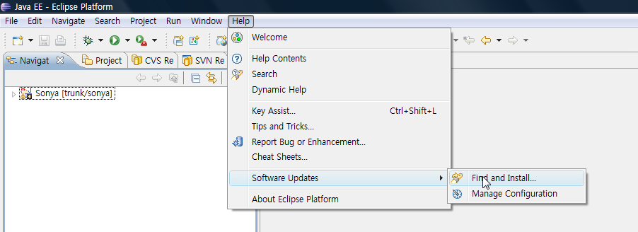
그림 2 Plug-In 설치

Search for new feature to install을 선택한다.
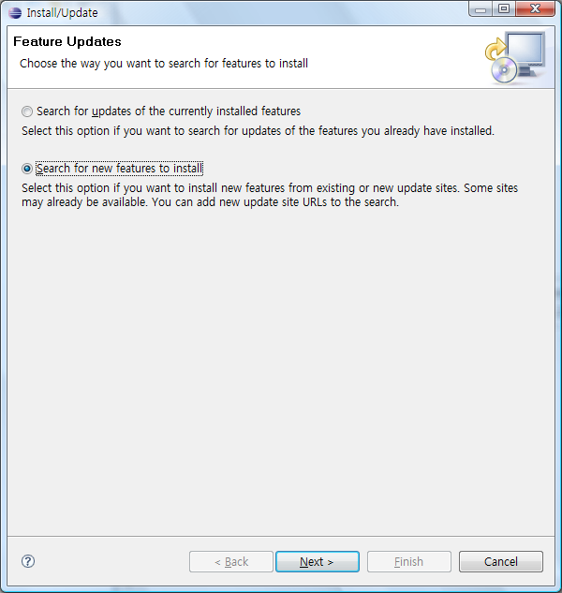
New Remote Site를 클릭하여 설치할 Plug-In을 제공하는 Site 정보를 입력한다.
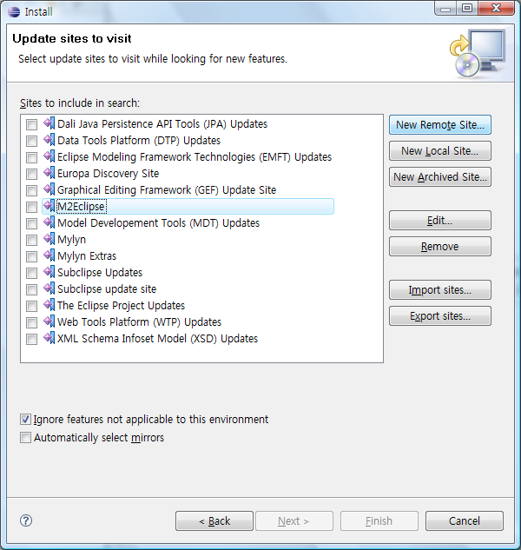
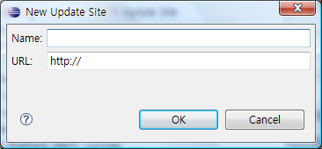

Subclipse 설치
Subclipse는 소스버전관리를 위한 Eclipse Plug-in을 위한 SVN 클라이언트 툴이다. 아래 화면과 같이 Subclipse Plug-in을 설치한다.
- Name: Subclipse
- URL: http://subclipse.tigris.org/update_1.2.x
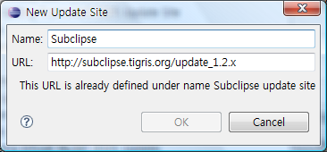

Maven 설치
Maven은 소스를 build하기 위한 툴이다.
- Name: M2Eclipse
- URL: http://m2eclipse.sonatype.org/update/
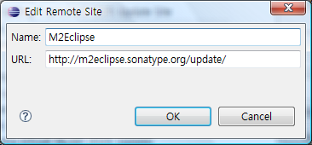

Properties Editor 설치
Properties Editor를 설치한다.
- Name: Properties Editor
- URL: http://propedit.sourceforge.jp/eclipse/updates/
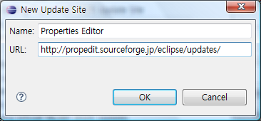
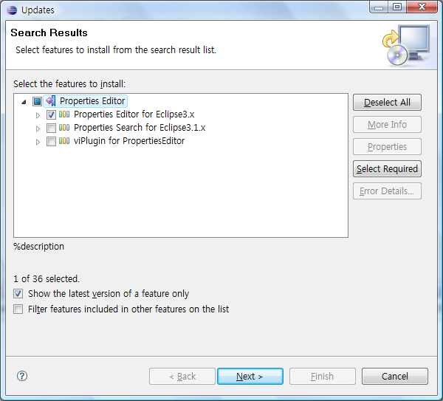

WTP(Web Tools Platform) 설치
WTP(Web Tools Platform)를 설치한다. WTP는 Web Service 관련된 기능들을 제공한다.
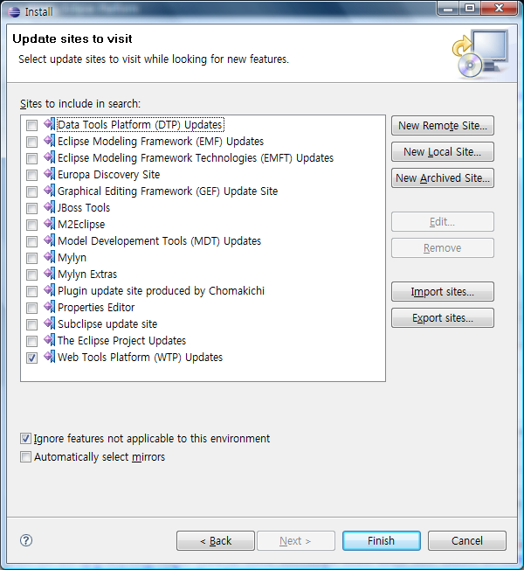

JBoss Tools(RichFaces) 설치
RichFaces 툴을 설치한다.
- Name: JBoss Tools
- URL: http://download.jboss.org/jbosstools/updates/stable
아래와 같이 New Update Site 정보를 입력한다.
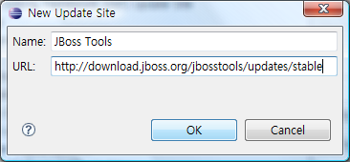
설치할 모듈을 선택한다.
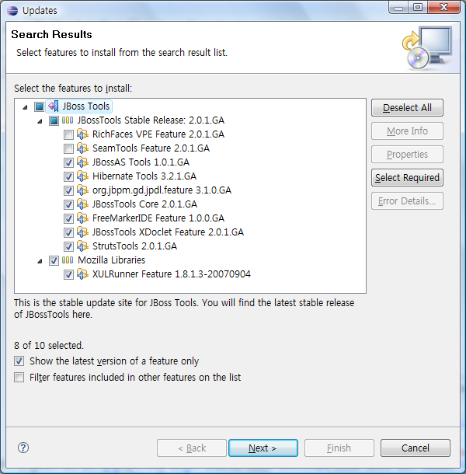
앞에서 다운로드 받지 못한, RichFaces VPE Feature 2.0.1 GA, SeamTools Feature 2.0.1 GA 모듈을 다운로드 받는다.

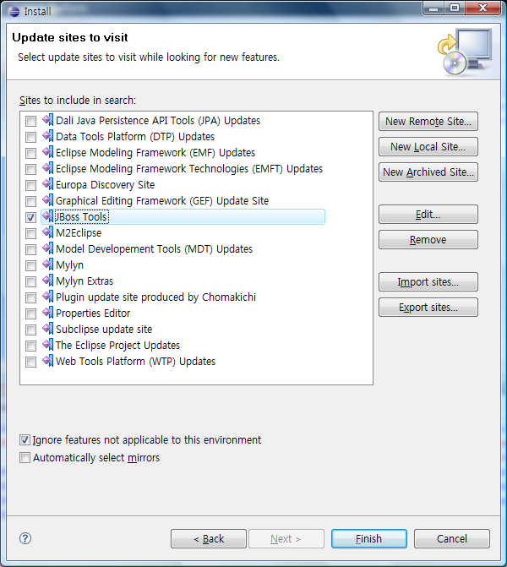
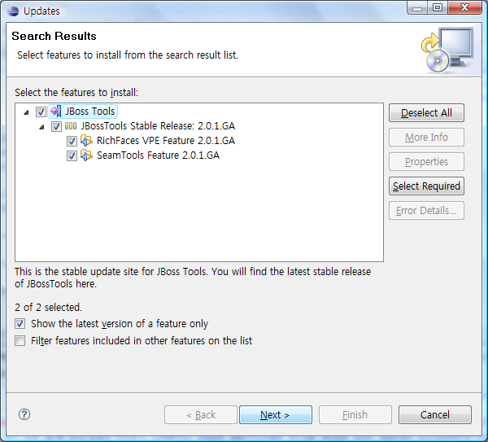

BIRT(Business Intelligence and Reporting Tools) 설치
Eclipse Project에서 진행되고 있는 BIRT(Business Intelligence and Reporting Tools) 프로젝트는 이클립스에 plug-in할 수 있는 리포팅 툴 컴포넌트를 제공한다. BIRT를 이용하여 리포트를 손쉽게 만들 수 있다.

http://www.eclipse.org/birt/phoenix/
아래는 이클리스에 플러그인으로 설치하는 방법이다.
(출처: http://download.eclipse.org/birt/downloads/updmaninst2.2.php)

If you already have the Eclipse SDK installed, you can easily add BIRT to your existing installation using Update Manager.

Step 1: Start Eclipse and navigate to Help > Software Updates > Find and Install.
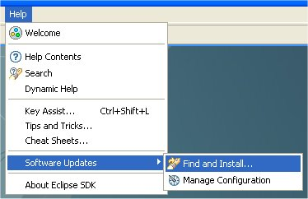
Step 2: Select Search for New Features to install.
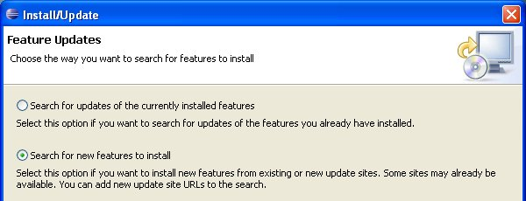
Step 3: Choose the Europa Discovery Site.
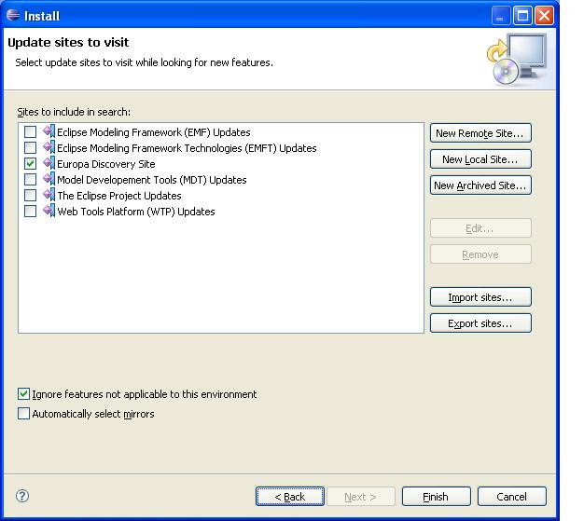

Step 4: After Update Manager checks for available features, check the options to select "Charting and Reporting" and "Database Development".
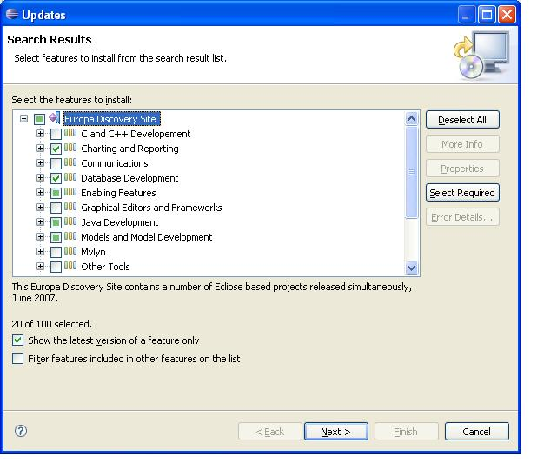Step 5: Press the Select Required button to find the additional components that BIRT uses.
Step 6: Press Next and on the following page, accept the license terms.
Step 7: Press Finish and Update Manager will download the required components.
Step 8: On the Feature Verification page, select Install All.
Step 9: Restart Eclipse.
Step 10: You can now start designing BIRT reports by selecting the Report Design perspective.
Choose Window > Open Prespective > Other... and then Report Design.

serialversionutil-civan 설치
데이타의 전송은 객체건 뭐건 결국 바이트의 흐름으로 전송하게 된다. 다시 읽었을 때 객체의 자료구조를 그대로 보존하지 않으면 안된다.(일명 Serialzation) 자바에선 Serializable 인터페이스만 구현하면 알아서 이를 보장해주기에 단지 implements Serializable 만 추가하면 된다.

JDK 5.0 이후부터는 Serialzable 인터페이스를 구현한 클래스에서 static final long 타입의 serialVersionUID 상수를 선언하라는 경고문구를 이클립스의 노란 warning 아이콘과 더불어 확인 할 수 있다.

만일 serialVersionUID를 지정하지 않으면 실행시점에서 JVM이 디폴트 값을 산정하게 되며, 그 알고리즘은 Java(TM) Object Serialization Specification 정의된 것을 따른다고 한다. 한마디로 굳이 신경 쓸필요는 없다는 뜻이고 이클립스내에서 이 경고아이콘을 제외하도록 설정할 수도 있다.

그러나 모든 serialization이 필요한 클래스에는 명시적으로 serialVersionUID를 선언해줄것을 강력하게 권유하고 있는데 그 이유는 디폴트 serialVersionUID 계산은 클래스의 세부 사항을 매우 민감하게 반영하기 때문에 컴파일러 구현체에 따라서 달라질 수 있어 deserialization(serialization 했던 객체를 복구하는 과정)과정에서 예상하지 못한 InvalidClassExceptions을 유발할 수 있다. 라는 것이 그 이유란다.

즉 서로 다른 자바 컴파일러 구현체 사이에서도 동일한 serialVersionUID값을 얻기 위해서는 명시적으로 serialVersionUID값을 선언해야 하며 가능한 serialVersionUID을 private으로 선언하라는 것이다.(상속되어 쓰여지는 것은 유용하지 않고, 해당 클래스에서만 쓰일 것이기 때문에....)

serialver.exe를 이용하면 된다는데 다른 건 없나 찾아보게 되었다

첨부파일 serialversionutil-civan.zip 파일을 압축을 풀고 이클립스 플러그인 디렉토리에 넣어두면 자동생성 플러그인 설치는 끝난다.
3.3에서도 이상없이 작동한다. 사용방법은 다음과 같다.
파일을 선택 마우스 오른클릭하면 Add serialVersionUID 라는 메뉴가 추가 되어 있는 것을 확인할 수 있다.
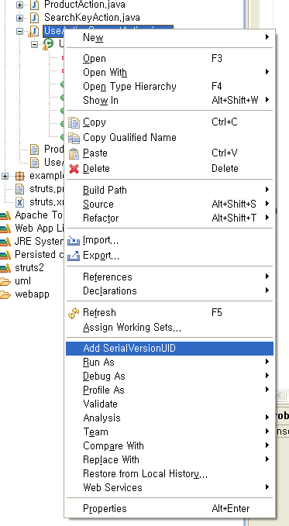
그러면 다음과 같이 클래스에 serialVersionUID가 자동 생성되었음을 확인할 수 있다.
간단히 private 만 적어주면 된다.

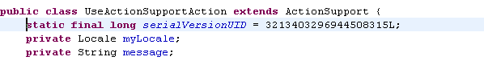

Source Checkout

SVN Repository에서 아래와 같이 URL을 등록한 후, 소스를 Checkout 받는다.
- URL: https://sonya.googlecode.com/svn/trunk.
- Username: louiezzang@gmail.com
- Password: qp7bV7nQ2cY9

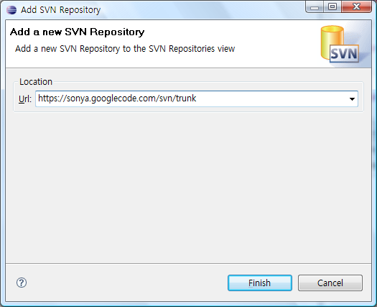

MVN m2 repository에 RichFaces관련 jar 설치
RichFaces.관련 jar 파일들을 MVN의 .m2 repository에 등록은 아래와 같다.
http://www.jboss.org/jbossrichfaces/downloads/ 에서 JBoss RichFaces Binary (zip) 파일을 다운로드 받은 후, lib폴더내의 richfaces-api-3.2.0.GA.jar, richfaces-impl-3.2.0.GA.jar, richfaces-ui-3.2.0.GA.jar 파일을 아래 명령어를 이용하여 등록한다. jar파일이 있는 경로는 수정한 후 실행한다.

mvn install:install-file -Dfile=D:\source\Sonya\etc\richfaces-ui-3.2.0.GA\lib\richfaces-api-3.2.0.GA.jar -DgroupId=richfaces -DartifactId=richfaces-api -Dversion=3.2.0.GA -Dpackaging=jar
mvn install:install-file -Dfile=D:\source\Sonya\etc\richfaces-ui-3.2.0.GA\lib\richfaces-impl-3.2.0.GA.jar -DgroupId=richfaces -DartifactId=richfaces-impl -Dversion=3.2.0.GA -Dpackaging=jar
mvn install:install-file -Dfile=D:\source\Sonya\etc\richfaces-ui-3.2.0.GA\lib\richfaces-ui-3.2.0.GA.jar -DgroupId=richfaces -DartifactId=richfaces-ui -Dversion=3.2.0.GA -Dpackaging=jar

Maven Eclipse Plug-in이 설치되어 있는 경우에는 아래 그림과 같이 실행하면 된다.
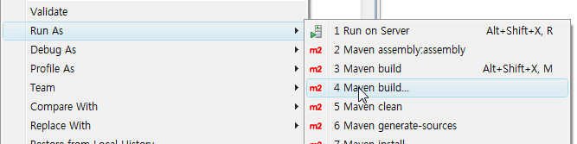
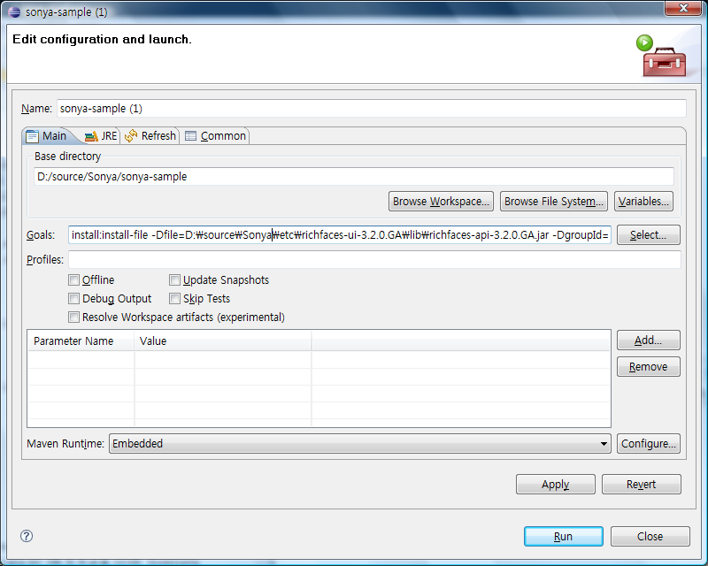

MVN m2 repository에 Jersey관련 jar 설치
Jersey는 JAX-RS (JSR 311) Reference를 구현한 RESTful Web Service를 위한 Open Source모듈이다. 설치파일은 https://jersey.dev.java.net/ 에서 다운로드 받는다.
pom.xml에서 http://download.java.net/maven/1/ MVN Repository에서 자동으로 다운로드 받을 수 없는 아래의 jar파일들은 수동으로 MVN m2 repository에 아래 명령어를 이용해 등록한다. jar파일이 있는 경로는 해당 파일이 위치하고 있는 경로에 맞게 수정한 후 실행한다.

mvn install:install-file -Dfile=D:\source\Sonya\lib\jersey-0.7-ea\comresrcgen.jar -DgroupId=jersey -DartifactId=comresrcgen -Dversion=1.0 -Dpackaging=jar

mvn install:install-file -Dfile=D:\source\Sonya\lib\jersey-0.7-ea\http.jar -DgroupId=jersey -DartifactId=http -Dversion=1.0 -Dpackaging=jar

mvn install:install-file -Dfile=D:\source\Sonya\lib\jersey-0.7-ea\localizer.jar -DgroupId=jersey -DartifactId=localizer -Dversion=1.0 -Dpackaging=jar

mvn install:install-file -Dfile=D:\source\Sonya\lib\jersey-0.7-ea\servlet.jar -DgroupId=jersey -DartifactId=servlet -Dversion=1.0 -Dpackaging=jar

mvn install:install-file -Dfile=D:\source\Sonya\lib\jersey-0.7-ea\wadl2java.jar -DgroupId=jersey -DartifactId=wadl2java -Dversion=1.0 -Dpackaging=jar

